# **ANJOU BACONNE FOOTBALL CLUB**

### ORGANISE SON CONCOURS DE

## **BELOTE**

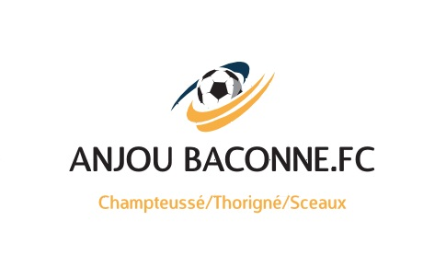

**LE VENDREDI 22 NOVEMBRE 2019 A 20H30**

A LA SALLE DES FÊTES DE

THORIGNE D’ANJOU

**ENGAGEMENT PAR PERSONNE : 6 €**

 ee

**LOTS A TOUTES LES EQUIPES DONT :**

**-premier prix : 120 € -6ème au 20ème : lot de poulets**

**-deuxième prix : 90 € -21ème au 60ème : lot de saucisses**

**-troisième prix : 70 €**

**-quatrième prix : 60 € - première équipe féminine : deux plantes**

**-cinquième prix : 40 € -seconde équipe féminine : deux plantes**